黄河水电公司报名信息操作流程

1. 登录黄河水电公司官网首页，浏览器搜索“黄河上游水电开发有限责任公司”或输入网址：[http://www.hhsd.com.cn](http://www.hhsd.com.cn/)。
2. 点击右上角【登录/注册】

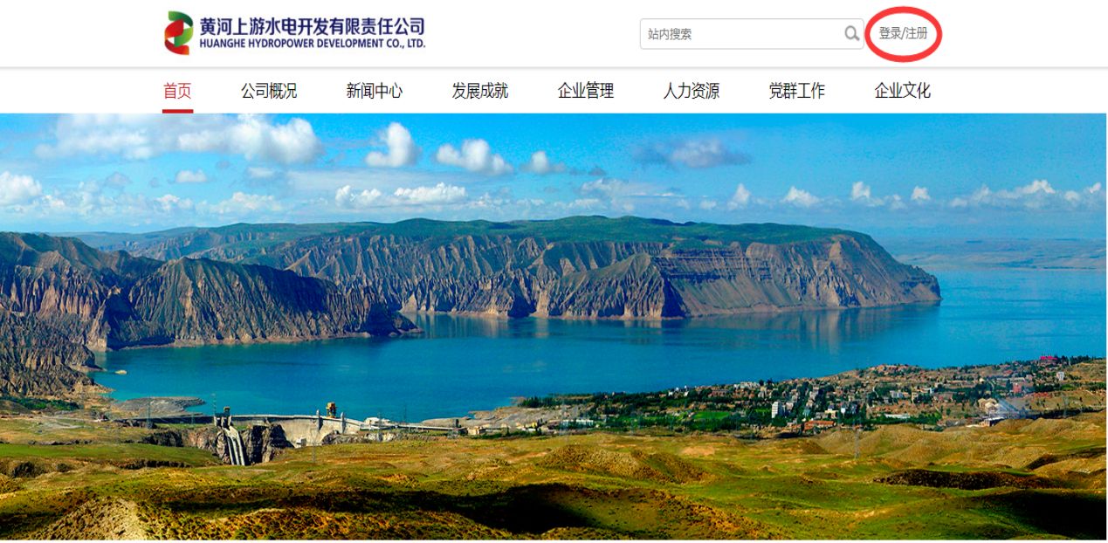

3.点击登录界面中的【免费注册】

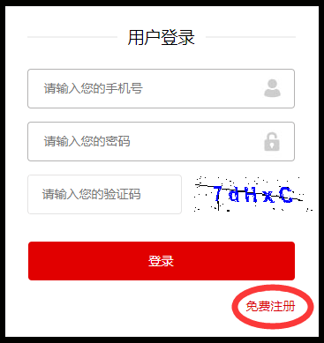

4.填写个人信息点击【下一步】

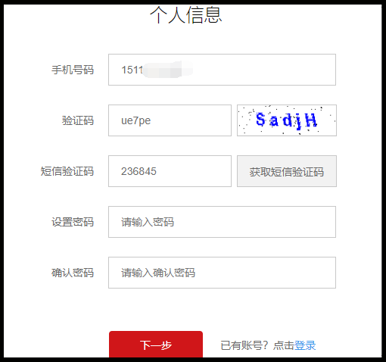

5.填写个人基本信息，点击【保存并下一步】

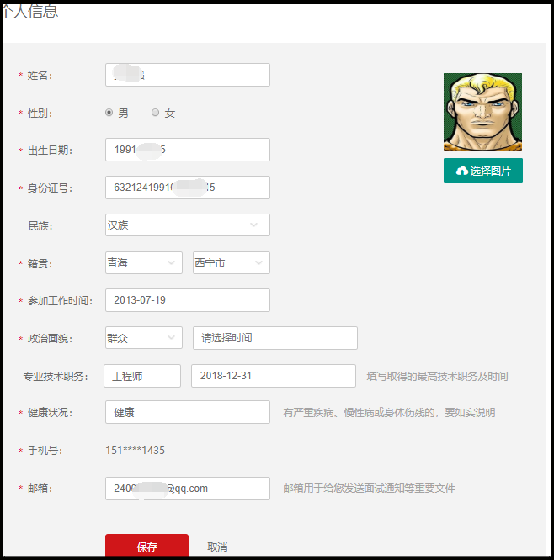

**提示：日期可按格式要求手动输入**

6.填写“求职意向”，点击【保存并下一步】

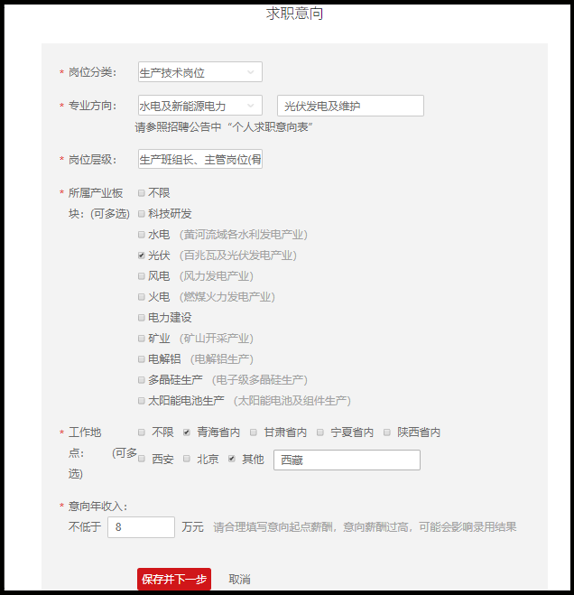

7.待“求职意向”保存成功后，依次点击右边【添加教育经历】、【添加工作经历】进行相关信息填写。

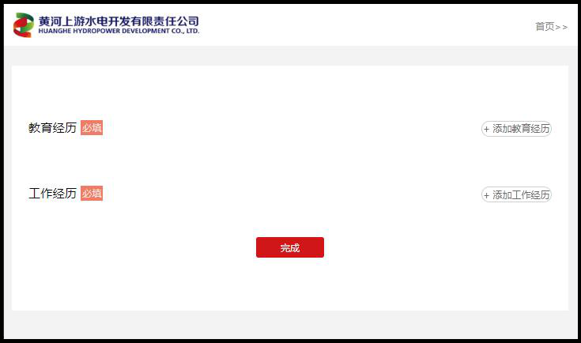

**1.**

**2.**

填写完成后，依次点击【保存】、【完成】，系统将会显示“注册成功！”字样。

1. 检查个人信息是否正确，完成页面其他填写内容。

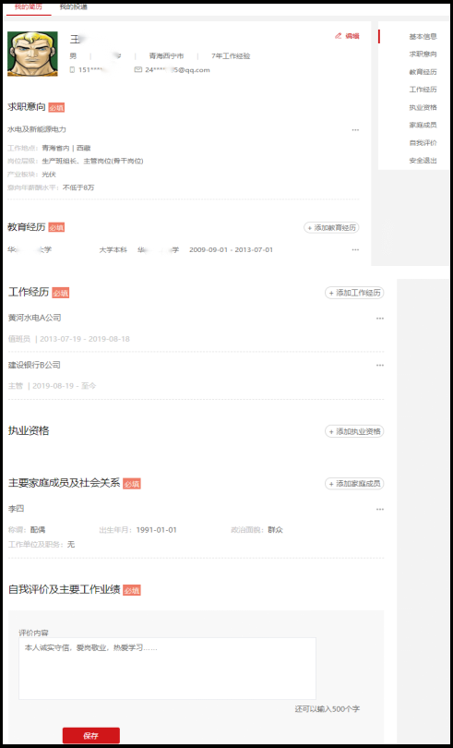

待个人信息完善后，点击“保存”。系统将提示“保存成功”，点击提交按钮，显示简历投递成功。

1. 登录密码忘记怎么办？

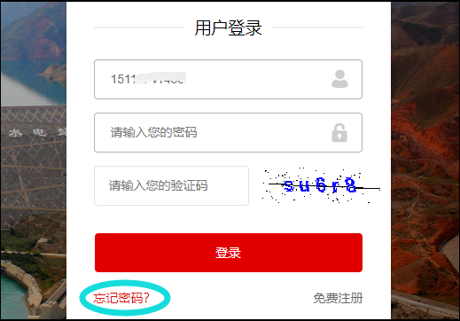

点击【忘记密码】，在对话框中输入手机号，验证码，点击【获取验证码】，显示“发送成功”，查看手机短信并输入短信验证码，点击【下一步】，输入新的密码，确认密码，

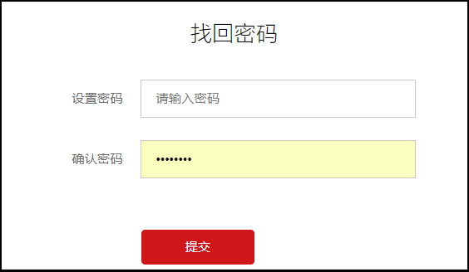点击【提交】，返回登录界面后重新登录。